BCD-Code

Binary Coded Decimal: binär verschlüsselte Dezimalzahl
Jede Dezimalziffer wird durch eine Tetrade dargestellt
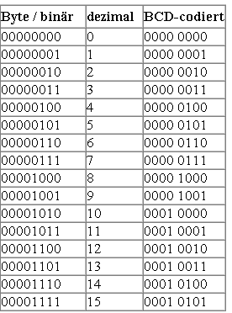

Die Tetraden werden innerhalb von Bytes abgespeichert (linkes und rechtes Halbbyte).
Wenn am Anfang der Zahl im ersten Byte noch Platz für eine Tetrade ist, wird die Bitfolge 0000 verwendet, um das Byte aufzufüllen.

Mit 4 Bit lassen sich 16 Möglichkeiten (Zeichen) darstellen
Im dezimalen Zahlensystem beginnt man aber nach 9 bereits Zahlen aus zwei Ziffern zu kombinieren. Es gibt also hinter 9 keine weitere einstellige Zahl. Da die Definition der BCD-Codierung aber nur einstellige Zahlen zulässt, bleiben die Bitkombinationen 1010, 1011, 1100, 1101, 1111 unbenutzt, derweil sie nicht auftreten können (Pseudotetraden).

Sollen normale zweistellige BCD-codierte Zahlen abgelegt werden, so wird von jeder Ziffer ein Byte benutzt. Die Zahl 36 würde im Speicher also zwei Bytes mit den Werten 00000011 (3) und 00000110 (6) belegen. Die größte zweistellige Zahl hätte den Wert 00001001 (9) 00001001 (9).

Verwendung von BCD-Zahlen
- Temperatursensoren
- Echtzeituhren von Computersystemen
- Kaufmännische Rechnung (Rundung nach kaufmännischen Regeln)
Der Vorteil liegt hier in der optionalen Anwendung dieser Baugruppen zusammen mit Anzeigeeinheiten.

Nachteil: Problem der Berechnung, wenn Ergebnis > 10

